Внеклассное мероприятие по теме

««Искру туши, беду отводи»

Класс – 2 в

**Цель.** Обобщить и закрепить знания учащихся о различных экстремальных ситуациях и правилах поведения при их возникновении.

Внеклассное мероприятие проводится в виде игры КВН.

Ход мероприятия.

1. ***Знакомство.***

Представление команд (девизы и названия)

1 команда «Искра» . Девиз: При пожаре как один набираем 01.

2 команда «Огонь». Девиз: знает мальчик и девчушка – спички детям не игрушка.

1. ***Разминка.***

**1-я часть.** В течение 1 минуты каждой команде зада­ются по пять загадок. За каждый правильный ответ при­суждается 1 балл.

1. Чтобы не было огня, не играйте вы в меня. Я — огня сестричка, маленькая... *(Спичка)*
2. Дым увидел — не зевай, нас скорее вызывай. *(По­жарные)*
3. Где с огнем беспечны люди, обязательно он будет.*(Пожар.)*
4. От маленькой меня не оберешься ты огня. *(Ис­кра.)*
5. Кто меня не бережется, тот так скоро обожжется.*(Огонь.)*
6. На столе, в колпаке, да в стеклянном пузырьке поселился дружок — развеселый огонек. *(Лампочка.)*
7. В маленьком амбаре держат сто пожаров. *(Коробок спичек.)*
8. Шипит и злится, воды боится, с лзыком, а не лает, без зубов, а кусает. *(Огонь.)*
9. При пожаре не сидим, набираем... *(01)*
10. Он для всех опасен нас, называют его... *(Газ.)*

**2-я часть.** Каждой команде загадывается по два ре­буса. За разгаданный ребус присуждается по 3 балла

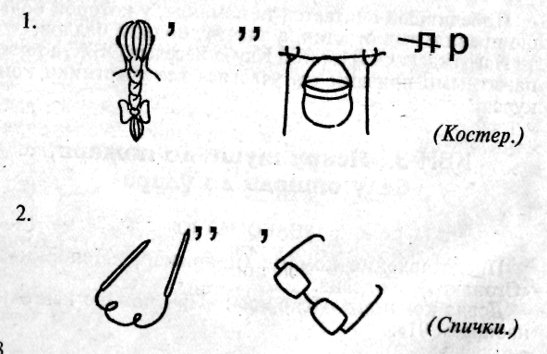

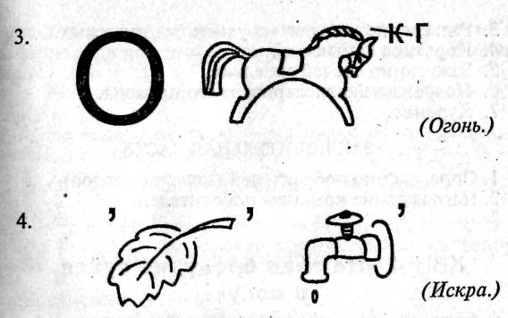

1. ***Игровой конкурс.***
2. Каждый ребенок из каждой команды бежит до гим­настической лестницы и залезает на нее, после этогоьвозвращается к своей команде и передает эстафету дру­гому, и так повторяется до тех пор, пока вся команда не выполнит это задание.
3. Эстафета с ведрами. Каждый ребенок из каждой команды должен с двумя ведрами добежать до домика, обежать его, а потом вернуться к своей команде и пе­редать ведра следующему игроку и т. д.
4. Эстафета с песком. Играющим предлагается пере­кидать песок с помощью лопаты из песочницы в спе­циальные корзины, а потом засыпать костер.
5. Преодоление задымленной зоны. Каждая команда должна пройти на корточках («гусиным шагом») задым­ленное помещение до выходной двери, дышать через тряп­ку, дверь закрыть после выхода последнего участника.

Штрафные баллы начисляются при каждой ошибке: движение не «гусиным шагом», кто-то дышит не через влаж­ную тряпку, дверь после выхода команды не закрыта.

1. ***Конкурс капитанов***

Капитаны команд по очереди называют возможные причины возникновения пожара. Выигрывает капитан, назвавший причину последним.

Некоторые возможные причины:

1. Игра со спичками.
2. Удар молнии.
3. Разведение костров на улице без взрослых.
4. Короткое замыкание.
5. Зажигание свечей на елках.
6. Повреждение электрического провода.
7. Курение.
8. ***Заключительная часть.***
9. Определение победителей. (подсчет баллов).
10. Награждение команды победителей..